地震勘探原理 实验四(4学时)

一、实验目的
通过阅读和解剖相关matlab程序，进一步理解地震动校正和速度谱的原理、了解二维合成地震剖面的制作，了解地震叠后偏移的基本原理和偏移前后的地震剖面的特点。
二、主要内容
1、输入动校正和速度谱制作的matlab计算程序，调试程序并对运行程序，绘制共中心点道集动校正前后的地震记录对比图，绘制地震速度谱，对计算结果进行分析（参考图见附图1、2）。
2、输入计算地震合成剖面和地震叠后偏移的matlab程序，调试并运行程序，绘制二维速度模型和合成地震剖面图，绘制叠后地震偏移前后的地震剖面，对计算结果进行分析（参考图见附图3、4）。
三、实验报告内容
本实验结束后要求写出实验报告，主要包括以下内容：
1、实验目的
2、实验内容
3、基本原理阐述
4、实验结果分析
5、程序及其附图
6、实验体会

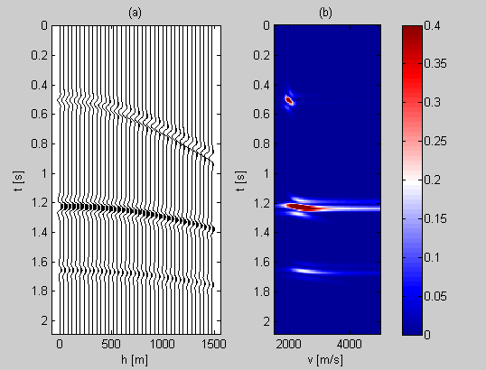

附图1 共中心点道集和对应的地震速度谱
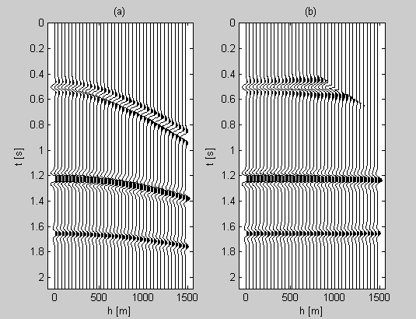

附图2 共中心点道集动校正前（左）后（右）对比图

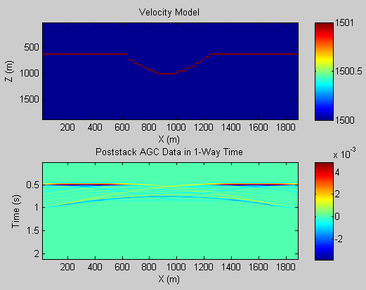

附图3 地震速度模型及合成的叠后地震剖面图

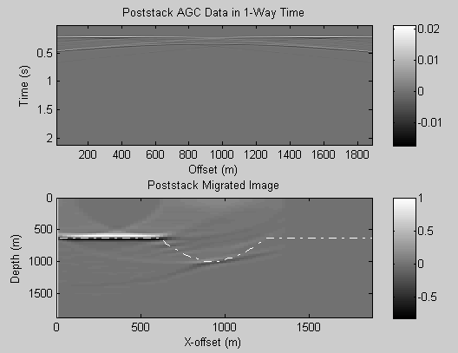

附图4 叠后（上）与叠后偏移（下）地震剖面

